Министерство науки и высшего образования Российской Федерации

Федеральное государственное автономное образовательное учреждение
высшего образования «Уральский федеральный университет
имени первого Президента России Б.Н. Ельцина»

Институт радиоэлектроники и информационных технологий - РТФ
Центр ускоренного обучения

ОТЧЕТ ПО КЛАСНАЯ РАБОТА №2

по дисциплине «Практическое программирование (Python)»

Тема: "Установка и настройка ubuntu server и изучение "

Студент группы РИВ-330916у: А.В. Скаредин
Преподаватель: ……,

Екатеринбург 2026
СОДЕРЖАНИЕ

Цель работы: 3
Установка ubuntu server 4
Устанавливаем SSH на сервер 8
Подключение с Windows на сервер убунты 9
Создаём пользователя и подключаемся 11
Подключение по ssh протоколу к удаленному серверу 13
Обнаружение пасхалок (sl) 14
aptitude moo (Ведёт ошибку так как вырезали из ситемы) 14
cowsay - Обнаружение пасхалок 14
figlet "Фамилия"toilet "Фамилия" 14
cmatrix 15
hollywood 15
Деплой сайта Hello World 17

Цель работы:
научиться деплоить сайт на удалённый сервер на базе Ubuntu Linux Server (22.04); настраивать доступ к серверу по SSH; создавать новых пользователей.

Установка ubuntu server
Задаём параметр как будет отображаться в VirtualBox и выбираем фаил установки
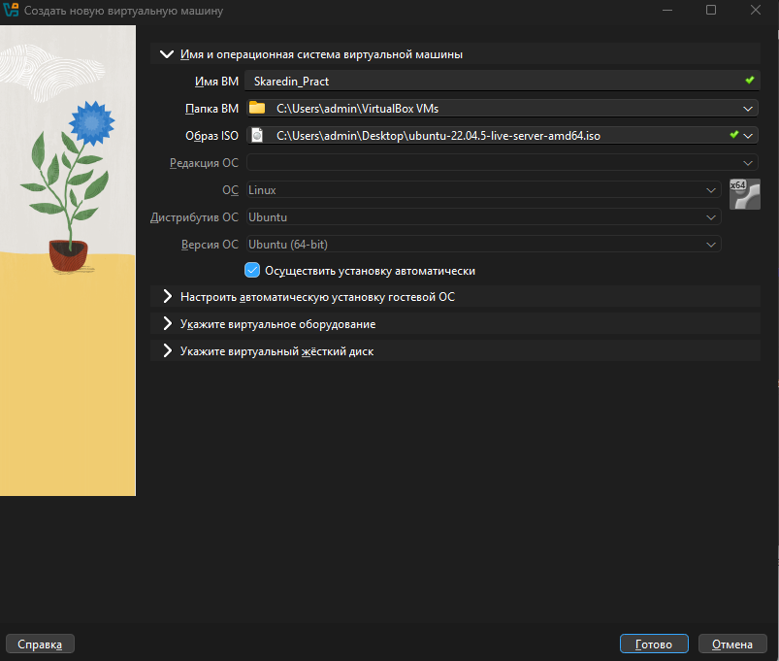

Задаём как будет называться пользователь в системе, и пароль
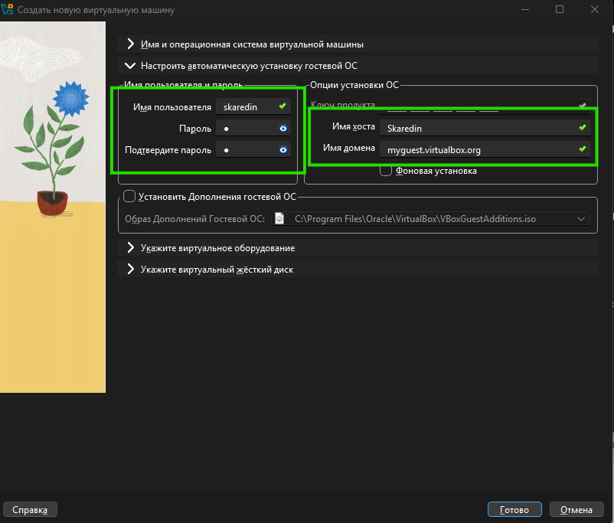
Задаём параметры системы в котором будет установлена эта система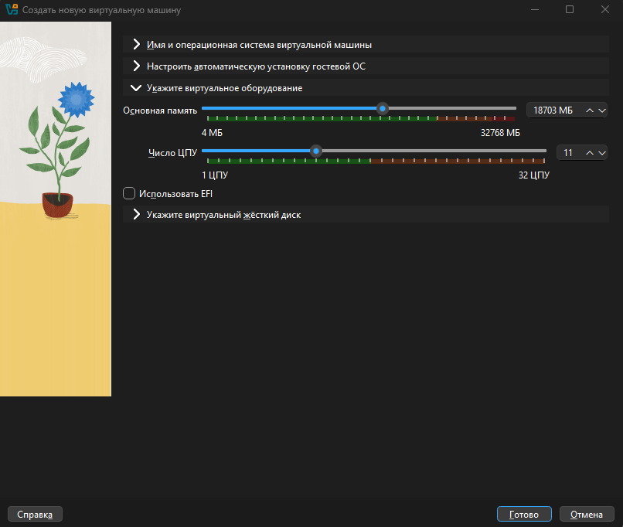

Выбираем обьём памяти в системе
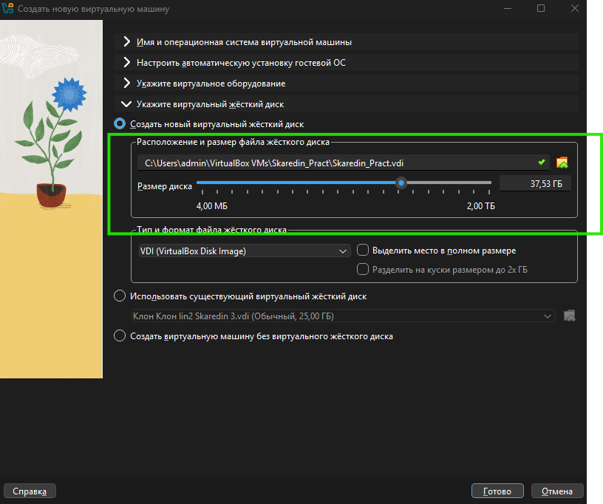
После выбора нажимаем готово появился наш запускаемый Виртуальной ПК
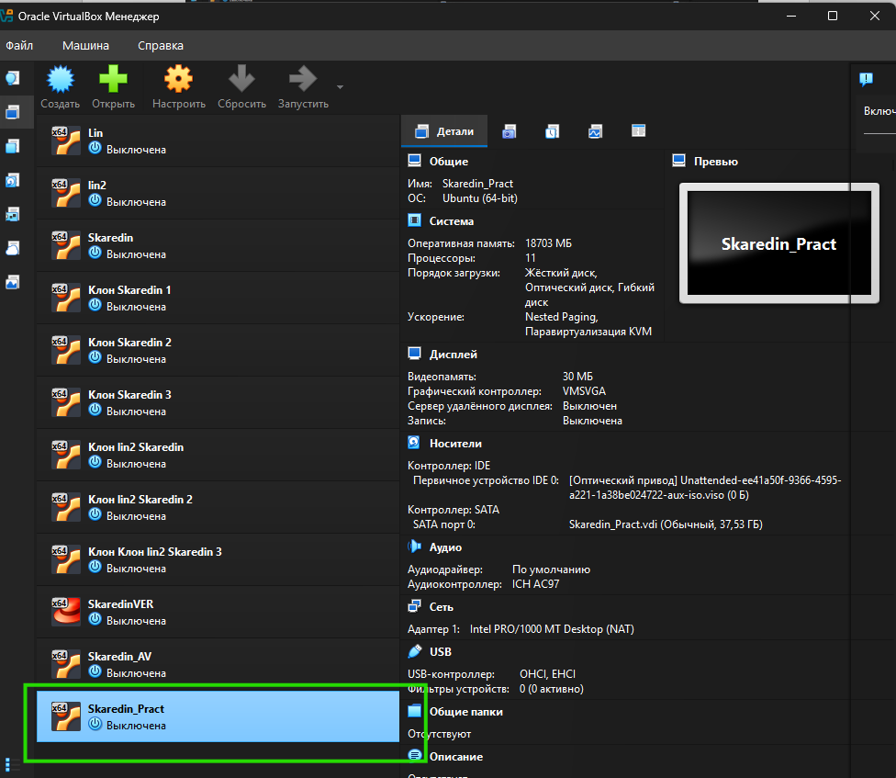

Запускаем и видим загрузку системы с образа
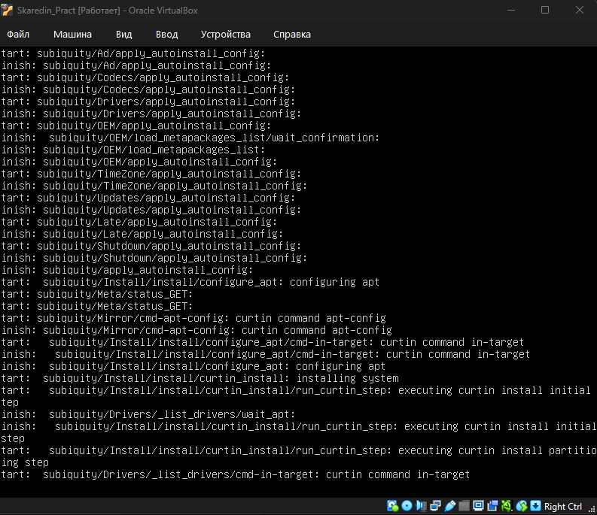
Входим в систему через логин и пароль, и попадем в консоль
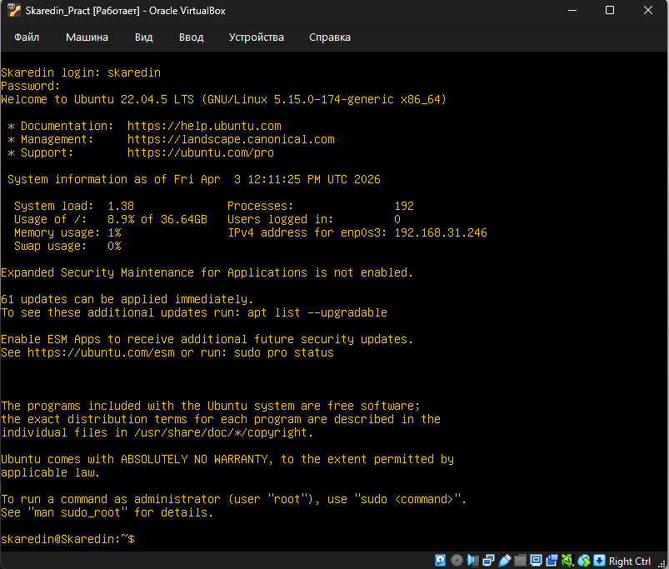

Устанавливаем SSH на сервер
sudo apt update
sudo apt install openssh-server -y
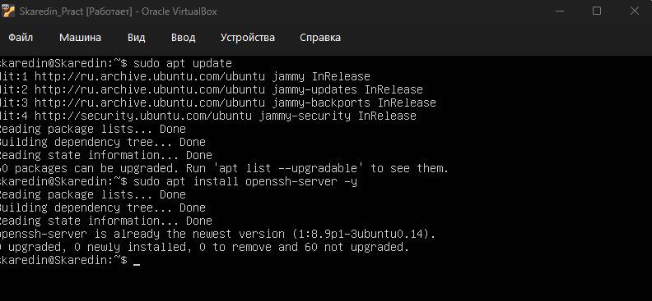
Запускаем и делаем автозапуск, и проверяем что запущено
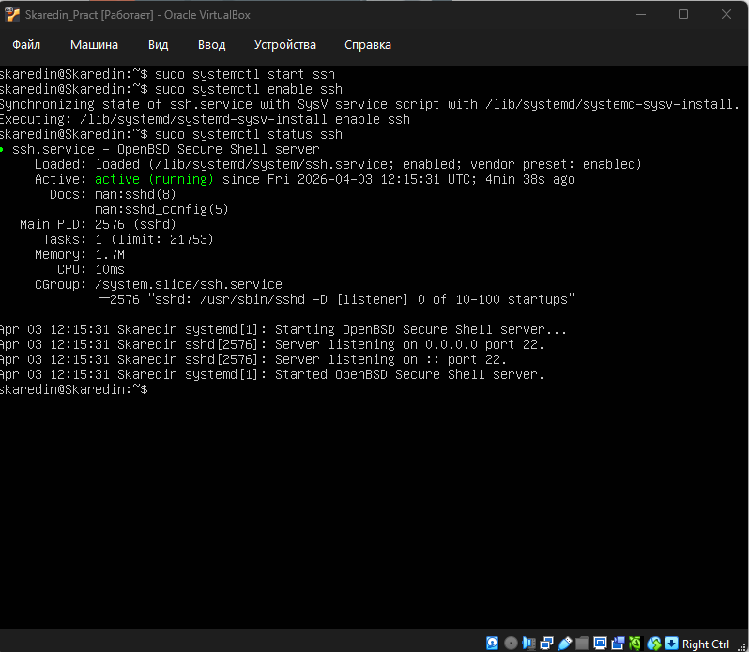

Узнать IP сервера
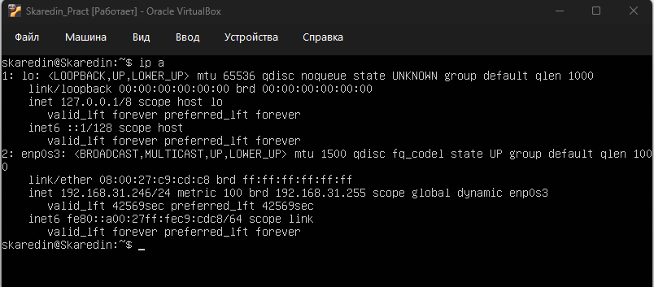

Подключение с Windows на сервер убунты
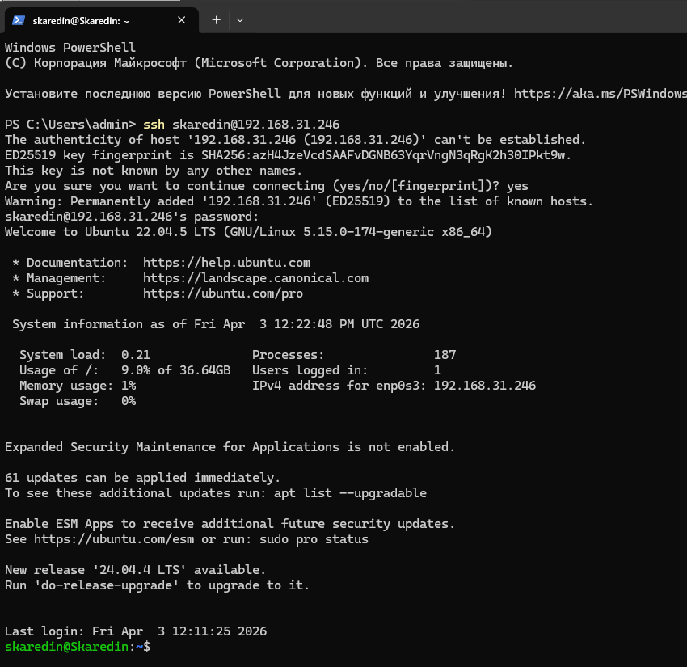
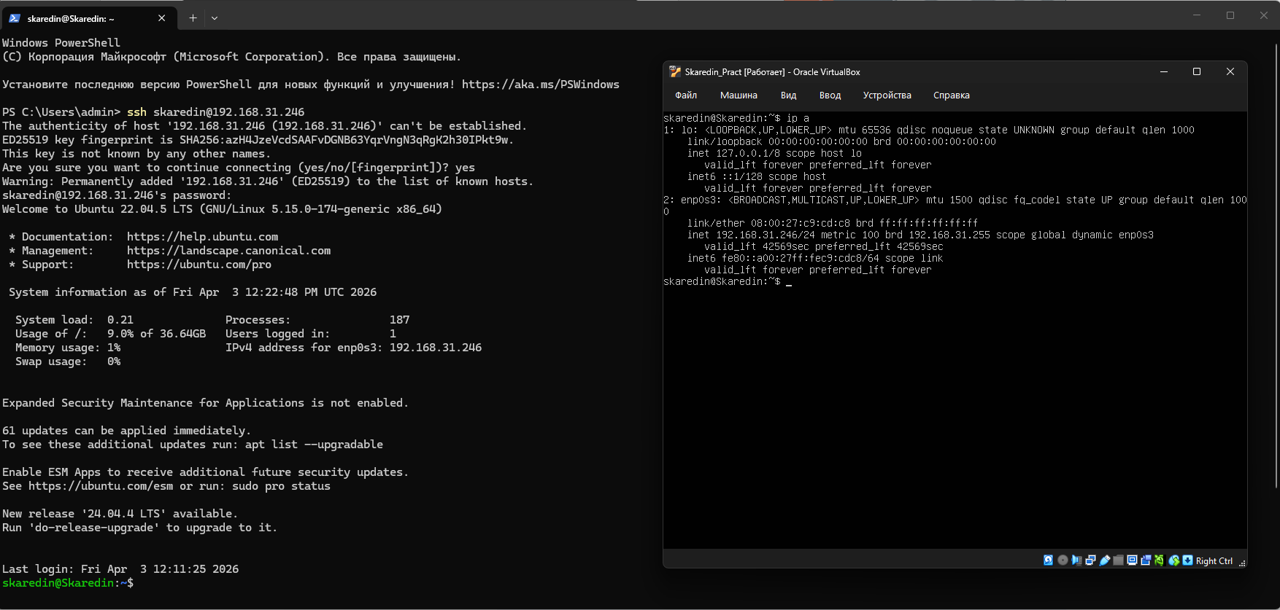

Создаём пользователя и подключаемся
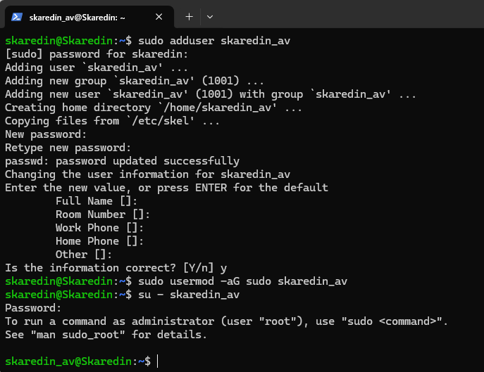
SSH С КЛЮЧОМ
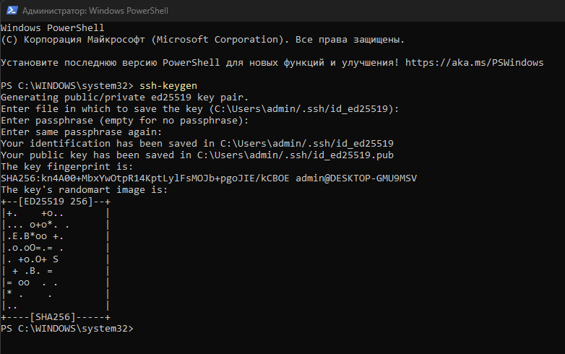

Публичный ключ
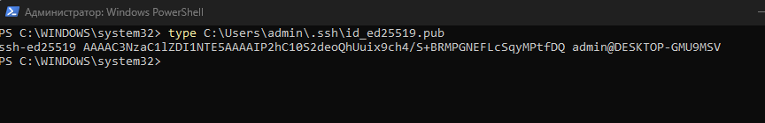
Создали на сервере папку куда всё сложим
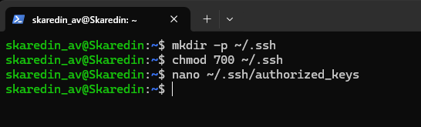
В фаил вставляем этот ключ который с основной машины
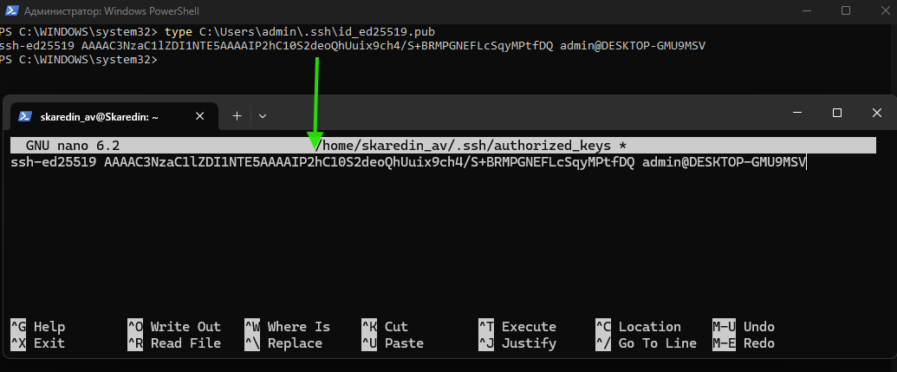
Задаём правильные права
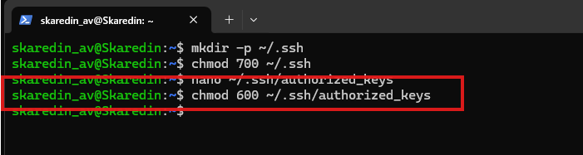

Подключение по ssh протоколу к удаленному серверу
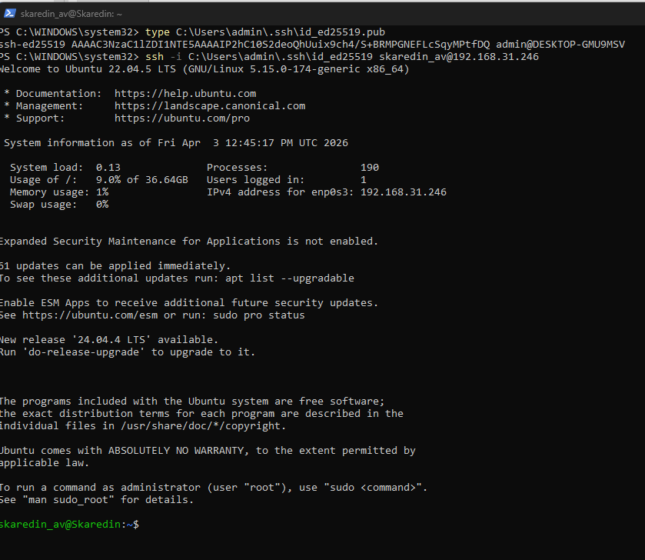
Установка всех нужных пакетов
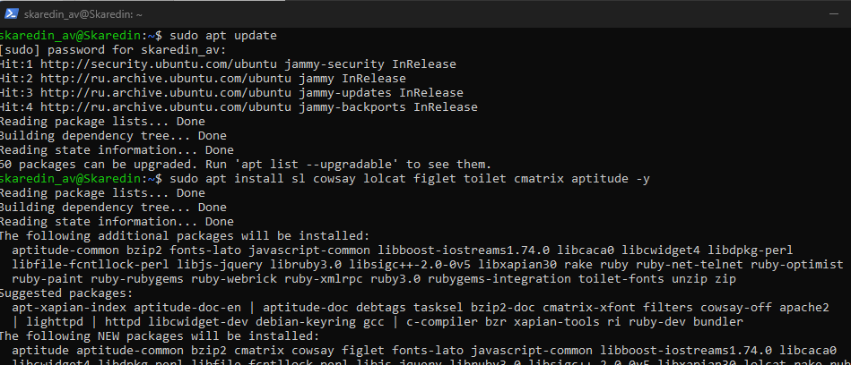

Обнаружение пасхалок (sl)
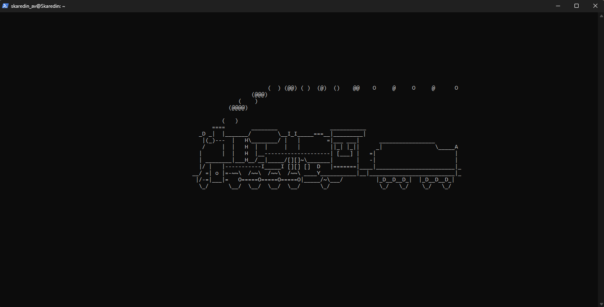

aptitude moo (Ведёт ошибку так как вырезали из ситемы)

cowsay - Обнаружение пасхалок

figlet "Фамилия"toilet "Фамилия"
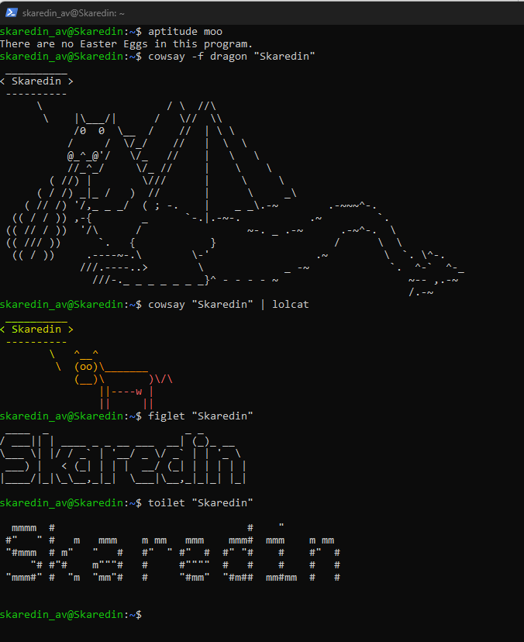

cmatrix
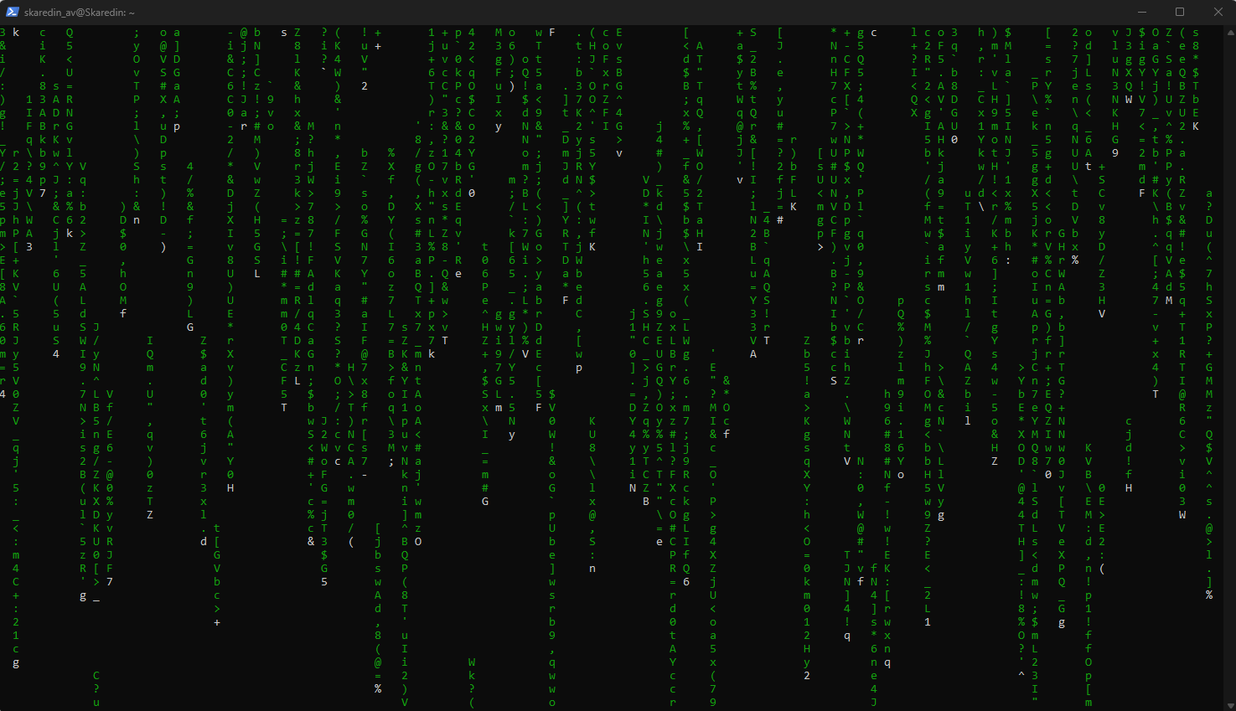

hollywood
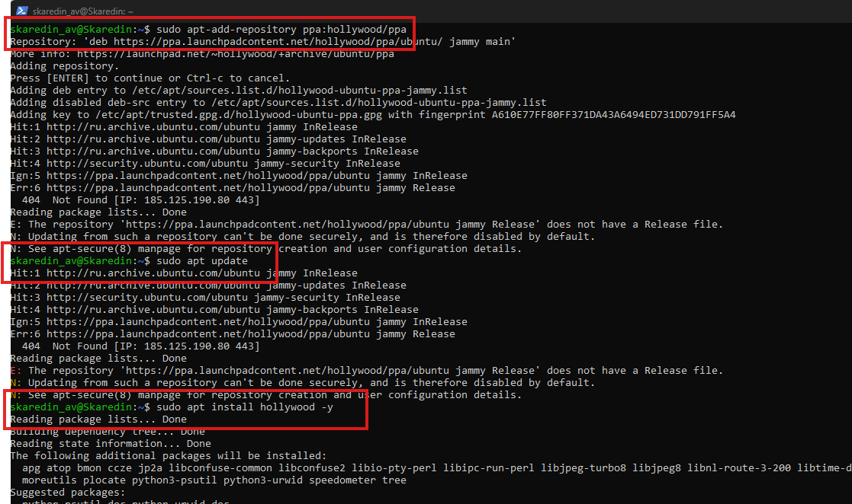
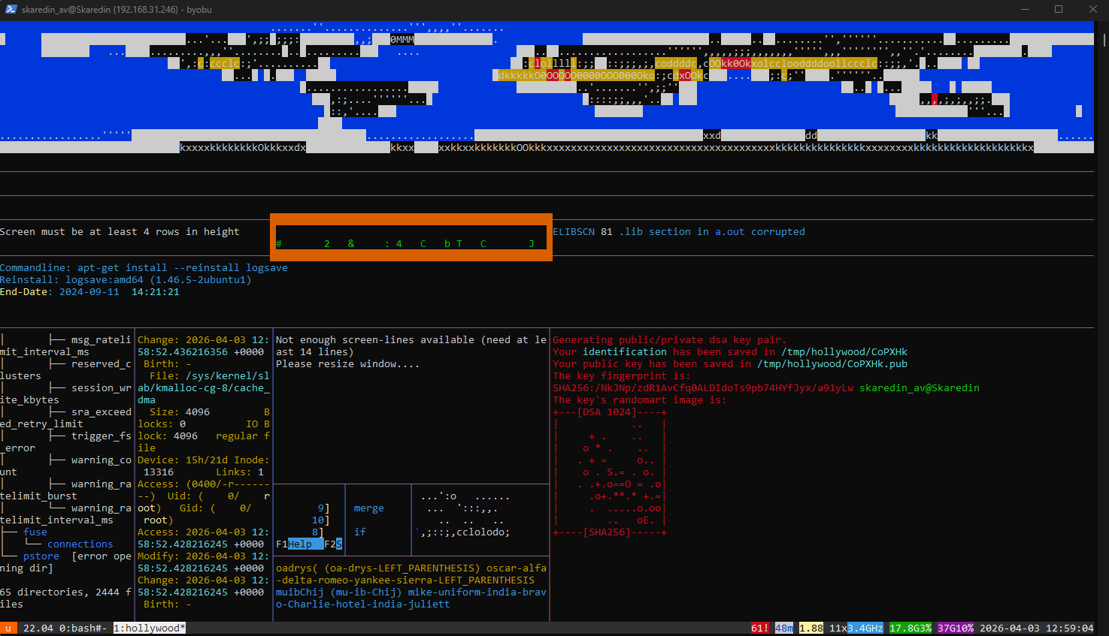

Деплой сайта Hello World
Создаём фаил
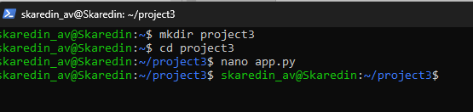
Заполняем фаил питона для сайта
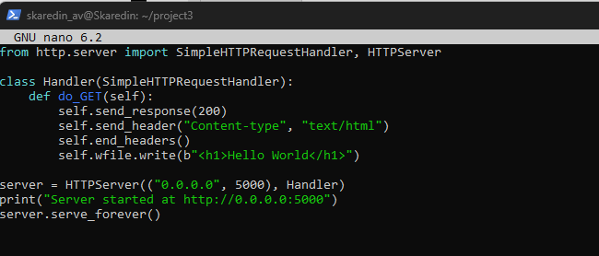
Проверяем что есть фаил и запускаем и проверяем на вендов.
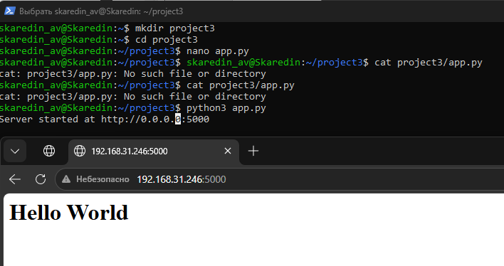

Наглядно что бы видно.
